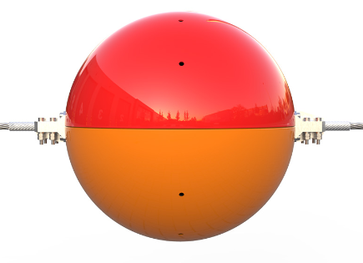  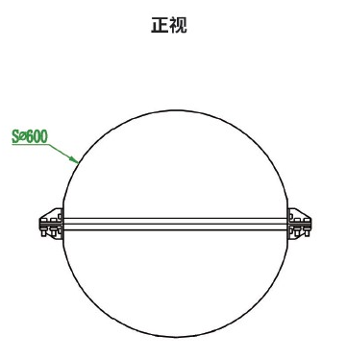  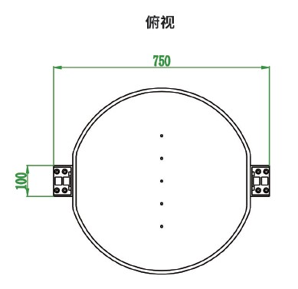 | 适应场所：  航空警示球是固定安装在架空电缆上，向飞机驾驶员进行警戒提示。用特殊材料制作的球体，适用于特高压输电线路、跨河输电线路、牵引线、架空线路、跨路输电线路、跨桥输电线路等。  产品特性：  a超轻高强度玻璃纤维材质主体  b超强耐腐蚀不锈钢固定螺母  c超轻耐腐蚀铝合金线夹  d适用各种不同线径的电缆  e不同颜色可选择，可定制  技术参数：
  名称 | 航空警示球/障碍球
  参考标准 | （CAAC：MH5001-2021) (ICAO:附件14-2018）  （FAA：AC70-7460/1L)
  颜色 | 白、红、橙、橙白双色、橙红双色
  工作温度 | －55℃～＋75℃
  能见距离 | 3000米
  使用寿命 | >20年
  工作湿度 | 10%～95%（不凝结）
  电压等级 | 10-1100KV
  抗风等级 | 240km/h
  外形尺寸 | 直径400/600/800mm（可定制）
  导线直径 | 6.5-55mm
  材质 | 主体：玻璃纤维 线夹：铝合金
  参考重量 | 约6kg（可定制）
产品型号：WZAQ-06型航空警示球

